

Název školy: Základní škola a Mateřská škola Kladno, Norská 2633
Autor: Mgr. Daniela Vlčková
Název materiálu: VY_I.2_INOVACE_ Z.7.Vc.48_hedvabna_stezka
Datum: 9.4 .2013
Ročník: sedmý
Vzdělávací oblast: Jazyk a jazyková komunikace
Vzdělávací obor: Zeměpis
Název: Hedvábná stezka
Číslo operačního programu: CZ.1.07/1.4.00/21.3489
Název projektu: UČÍME SE S RADOSTÍ

Hedvábná stezka

Anotace:
Žáci dostanou do rukou souvislý populárně naučný text. Po pozorném přečtení odpovídají na otázky z pracovního listu. Učí se v textu vyhledávat informace, přemýšlet o celém textu.

Hedvábná stezka

Hedvábná stezka či Hedvábná cesta (čínsky v českém přepisu S'-čchou-č'-lu, pchin-jinem Sīchóu zhī Lù, znaky 丝绸之路 ) je starověká a středověká trasa vedoucí z východní Asie přes střední Asii do Středomoří. Hlavní trasa spojovala čínské město Čchang-an (Si-an) s Malou Asií a Středozemním mořem. Její celková délka po souši a po moři činí asi 8 000 km. Obchod po Hedvábné stezce byl důležitým faktorem při rozvoji velkých starověkých civilizací v Číně, Mezopotámii, Persii, Indii a Itálii a pomohl položit základy moderního světa. Prvním, kdo použil název Hedvábná stezka, byl německý zeměpisec baron Ferdinand von Richthofen roku 1877.
Ještě v období před naším letopočtem existovaly kontakty mezi Evropou a Čínou. Byly to kontakty obchodní a diplomatické a i jejich zásluhou se obě rozdílné kultury začaly postupně poznávat. Velká vzdálenost však způsobovala, že se vzájemné styky musely uskutečňovat pomocí prostředníků a každá odpověď trvala velice dlouho. V době Římské říše však byli překážkou obchodního styku výbojní Parthové. Až římský císař Augustus dokázal na čas s Parthy sjednat mír a cesty na východ se staly bezpečnými.
Důsledkem bylo, že se do Říma dovážela spousta hedvábí. Římané milovali tyto jemné tkaniny a platili za ně. To však mělo za následek, že vznikal veliký obchodní deficit, jehož hlavní příčinou bylo právě hedvábí. Římští císaři následně omezovali tyto obchody, protože ekonomicky Římskou říši (hlavně její západní část) devastovaly.
Po zániku Říma nastal nový rozvoj těchto cest za dynastie Tchang (618 - 907), když vzala Persii kontrolu nad těmito cestami. Tchang Taizong tedy má k dispozici kontrolu nad velkou částí střední Asie. Ve 13. století ovládali stezku Mongolové; i přes pověsti o jejich dobyvačnosti a agresivitě se k Evropanům putujícím touto stezkou chovali přívětivě, pravděpodobně za to mohlo množství zlata, které tudy proudilo.
Mongolsko však postupně oslabovalo a roku 1368 získává znovu kontrolu nad cestou Čína. V té době však intenzita obchodů prudce klesla a nedosáhla už stavu z dob dynastie Tchang. S rozvojem zámořského putování hedvábné cesty ztrácely postupně na významu. V roce 1514 Portugalci zakládají první zámořský hedvábný spoj, který později převzali Španělé.
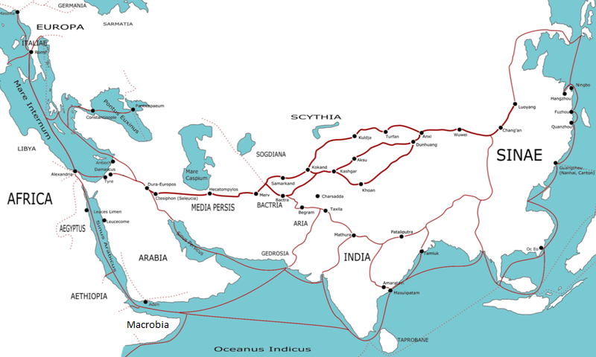

Použité zdroje:
Obrázek: http://cs.wikipedia.org/wiki/Soubor:Transasia_trade_routes_1stC_CE_gr2.png
Text: http://cs.wikipedia.org/wiki/Hedv%C3%A1bn%C3%A1_stezka
- upraveno a zkráceno pro potřeby výuky

Pozorně si přečti text a pracuj podle zadání:
- Překresli čínské znaky označující název Hedvábné stezky.

- Proč se této hospodářské cestě říkalo Hedvábná stezka? Argumentuj na základě textu.

…………………………………………………………………………………………………………………………………………………………………………………………………………………………………………………………………………

- Prohlédni si mapu a podle atlasu napiš, přes které současné státy vedla tehdejší stezka?
…………………………………………………………………………………………………………………………………………………………………………………………………………………………………………………………………………

- Ze kterého města v Číně vedla Hedvábná stezka do Středomoří?

…………………………………………….

- Vyber správnou odpověď z následujících možností:
  - Kontakty mezi Evropou a Čínou byly:
- diplomatické
- obchodní
- obchodní i diplomatické
- žádné

  - Ve 13. století Hedvábnou stezku ovládali:
- Evropané
- Parthové
- Římané
- Mongolové

  - Číňané převzali kontrolu nad Hedvábnou stezkou v roce:
- 1366
- 1368
- 1388
- 1514
- Napiš, zda je tvrzení pravdivé:

- První použil název Hedvábná stezka Ferdinand von Richthofen. ……………

- Kontakty mezi Evropu a Čínou se objevují až v období našeho letopočtu. ……...........
- Vzájemné kontakty mezi Evropou a Čínou byly zdlouhavé z důvodu velkých
vzdáleností, které bylo nutno překonávat. .....................

- Obchodní styk byl problematický v době rozkvětu Římské říše kvůli výbojným Parthům. …………………..

- Dynastie Thang vzala Persii kontrolu nad obchodními cestami mezi Asií a Evropou. …………………..

- Obchodní styk Hedvábné stezky byl založen pouze na hedvábí. …………………..

ŘEŠENÍ

- Překresli čínské znaky označující název Hedvábné stezky.
- Proč se této hospodářské cestě říkalo Hedvábná stezka? Argumentuj na základě textu.
Rozvoj obchodu velkých starověkých civilizací, dovoz mimo jiného velkého množství hedvábí, které miloval hlavně Řím.

- Prohlédni si mapu a napiš, přes které současné státy vedla tehdejší stezka?

- Ze kterého města v Číně vedla Hedvábná stezka do Středomoří? ČChang – an (Si-an)

- Vyber správnou odpověď z následujících možností:

  - Kontakty mezi Evropou a Čínou byly:
c)obchodní i diplomatické

  - Ve 13. století Hedvábnou stezku ovládali:
d)Mongolové
  - Číňané převzali kontrolu nad Hedvábnou stezkou v roce:
b)1368

- Napiš, zda je tvrzení pravdivé:
- První použil název Hedvábná stezka Ferdinand von Richthofen. ANO
- Kontakty mezi Evropu a Čínou se objevují až v období našeho letopočtu. NE
- Vzájemné kontakty mezi Evropou a Čínou byly zdlouhavé z důvodu velkých
vzdáleností, které bylo nutno překonávat. ANO
- Obchodní styk byl problematický v době rozkvětu Římské říše kvůli výbojným Parthům. ANO
- Dynastie Thang vzala Persii kontrolu nad obchodními cestami mezi Asií a Evropou. ANO
- Obchodní styk Hedvábné stezky byl založen pouze na hedvábí. NE

